3. „Talk bei Eckert“ am 28. November:

Die Kraft der Konzentration

in einer Welt voller Ablenkungen

Experten aus Wissenschaft, Wirtschaft und Sport diskutieren beim 3. „Talk bei Eckert“, wie sich wieder Zeit und Energie für das wirklich Wichtige finden lässt. Die Teilnahme ist kostenlos, Anmeldungen sind ab sofort möglich.

Regenstauf – „Wer sich leicht ablenken lässt, muss viele Umwege in Kauf nehmen“, hat der österreichische Schriftsteller Ernst Ferstl einmal gesagt. Und von dem großen chinesischen Gelehrten Konfuzius ist der Satz überliefert: „Derjenige, der zwei Hasen gleichzeitig jagt, wird keinen davon fangen.“ Doch wahrscheinlich war es nie herausfordernder als heute, sich wirklich zu konzentrieren: Reizüberflutung, ein unentwegter Informationsstrom, der auf uns einprasselt, digitaler Stress, Multitasking, permanenter Smartphone- und Medienkonsum sind es, die unseren Kopf „verstopfen“.

„Wir fühlen uns überlastet und ausgepowert, werden fahrig und machen Fehler. Die Aufmerksamkeit für das, was wirklich wichtig ist, geht verloren“, sagt der Regensburger Neurowissenschaftler Professor Dr. Volker Busch. Denn Digitalisierung und wachsende Informationslast überfordern unser Gehirn.

Wie lassen sich in dieser Welt, die sich immer schneller zu drehen scheint, Zeit, Kraft, Konzentration und Aufmerksamkeit finden für das, was wirklich zählt? Und lassen sich die sportlichen Erfolgsrezepte von Olympiasiegern, Weltmeistern und Profisportlern auf Beruf, Bildung und Weiterbildung übertragen, um dieses Ziel zu erreichen? Über diese Fragen diskutieren Experten aus Wissenschaft, Wirtschaft und Sport beim 3. „Talk bei Eckert“ am 28. November um 18 Uhr in der Bibliothek der Eckert Schulen in Regenstauf.

Zu Gast auf dem Podium sein wird auch der erfolgreichste deutsche Behindertensportler aller Zeiten, der 16-fache Paralympics-Goldmedaillengewinner und 14-fache Weltmeister Ski-Alpin-Star Gerd Schönfelder. Sein Lebensmotto ist Impuls und Inspiration für den Abend zugleich: „Es liegt immer an der eigenen Einstellung, was man aus seinem Leben macht, oder: was nützen zwei gesunde Hände, wenn man sie in den Schoß legt?“, sagt der gebürtige Oberpfälzer, der auch Mitglied in der „Hall of Fame“ des deutschen Sports ist.

Die Teilnahme an der Eckert-Talkrunde 2022 ist kostenlos. Mehr Informationen und Anmeldung unter https://www.eckert-schulen.de/eckert-talkrunde-2022.

Zu Gast sein werden am 28.11.:

Prof. Dr. med. Volker Busch, Facharzt für Neurologie sowie Facharzt für Psychiatrie und Psychotherapie an der Universitätsklinik in Regensburg, Blogger, Podcast-Autor und Autor des Spiegel-Bestsellers 2021 „Kopf frei!“

Gerd Schönfelder, Skirennläufer, erfolgreichster deutscher Behindertensportler. Von 1992 bis 2010 gewann er bei sechs Paralympischen Winterspielen insgesamt 22 Medaillen – 16 Mal Gold, viermal Silber und zweimal Bronze – und ist damit bis zum heutigen Tag der weltweit erfolgreichste Athlet in der Geschichte der Winter-Paralympics.

Philipp Hausner, kaufmännischer Geschäftsführer Sport, SSV Jahn Regensburg GmbH & Co. KGaA

Christian Volkmer, Hauptgesellschafter der Eisbären Regensburg und 1. Vorsitzender des EVR e.V.

Miriam Dattke, Langstreckenläuferin bei der LG Telis Finanz Regensburg, U20-Europameisterin über 5.000 Meter, mehrfache deutsche Meisterin im Halbmarathon sowie im 10-Kilometer-Straßenlauf, 4. Platz in der Marathon-Einzelwertung und Team-Goldmedaillengewinnerin bei der EM 2022 in München.

Franzi Peter, Handballerin des ESV 1927 Regensburg, Mitglied der Deutschen U17-Handball-Nationalmannschaft

Stephan Koller, Vorstand der Eckert Schulen für Aus- und Weiterbildung und berufliche Rehabilitation

Moderation: Tilman Schöberl vom BR

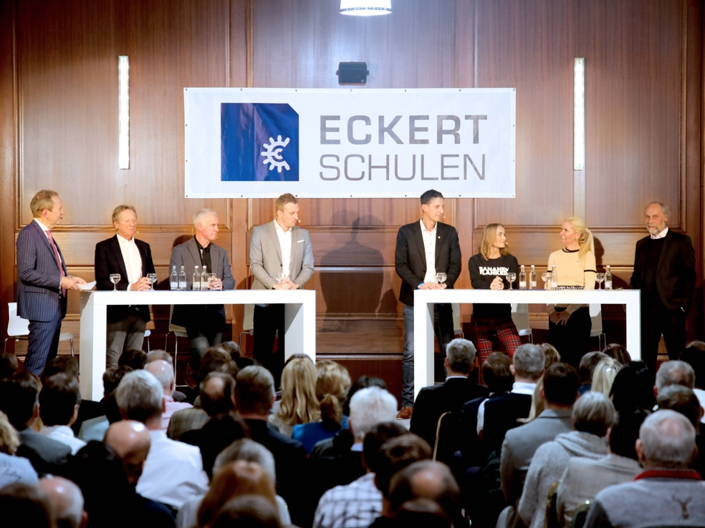

Wie lassen sich in dieser Welt, die sich immer schneller zu drehen scheint, Zeit, Kraft, Konzentration und Aufmerksamkeit finden für das, was wirklich zählt? Diese Frage steht im Mittelpunkt der Eckert-Talkrunde am 28. November. Das Foto stammt von der Eckert-Talkrunde 2019 – 2020 und 2021 konnte die Veranstaltung coronabedingt nicht stattfinden. Foto: Eckert Schulen

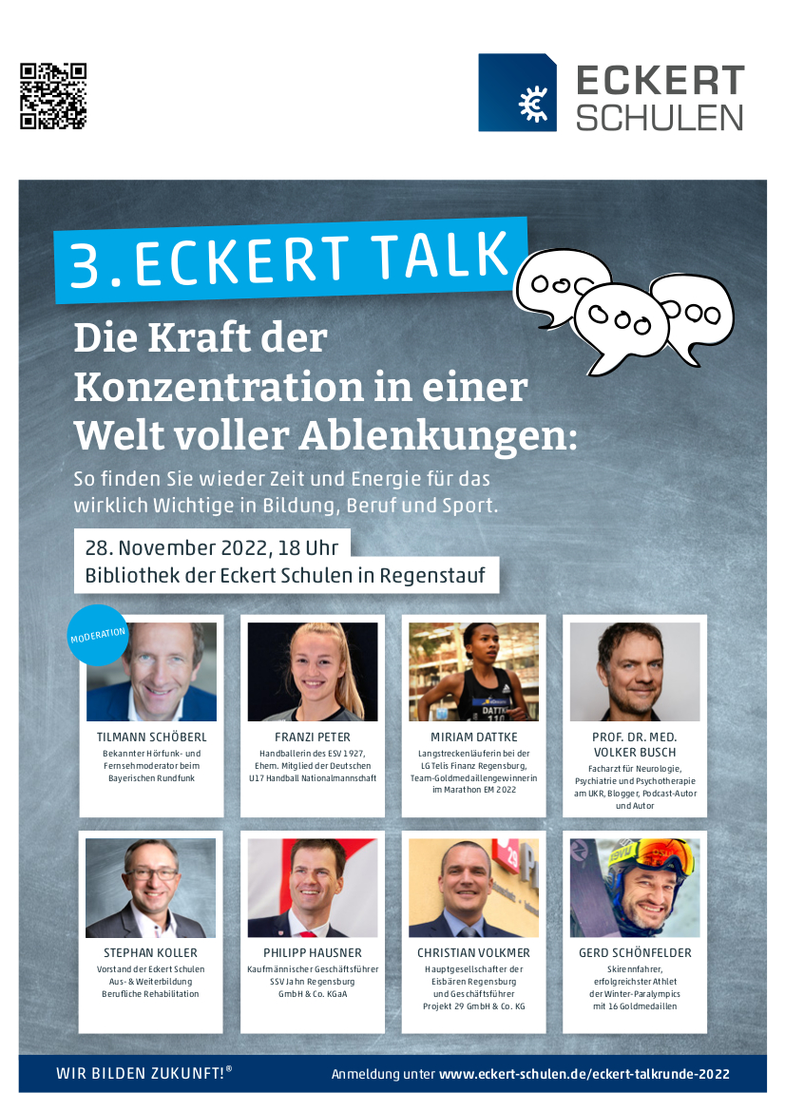
Pressekontakt:
Dr. Robert Eckert Schulen AG
Dr.-Robert-Eckert-Str. 3, 93128 Regenstauf
Telefon: +49 (9402) 502-480, Telefax: +49 (9402) 502-6480
E-Mail: andrea.radlbeck@eckert-schulen.de
Web: www.eckert-schulen.de
___________________________________
Die Eckert Schulen sind eines der führenden privaten Unternehmen für berufliche Bildung, Weiterbildung und Rehabilitation in Deutschland. In der über 75-jährigen Firmengeschichte haben rund 150.000 Menschen einen erfolgreichen Abschluss und damit bessere berufliche Perspektiven erreicht. Die Eckert Schulen tragen dazu bei, dass möglichst viele eine qualifizierte Aus- und Weiterbildung erhalten. Das Bildungskonzept „Eckert 360 Grad“ stimmt die unterschiedlichen Lebenskonzepte mit den angestrebten Berufswünschen lückenlos und maßgeschneidert aufeinander ab. Die flexible Kursgestaltung, eine praxisnahe Ausbildung und ein herausragendes technisches Know-how sorgen für eine Erfolgsquote von bis zu 100 Prozent und öffnen Türen zu attraktiven Arbeitgebern.

